Отчет о расходовании
добровольных пожертвований
МБУ ДО ЦРТДЮ ст. Северской
МО Северский район
за 9 месяцев 2017г.

В 2017 г. на расчетный счет МБУ ДО ЦРТДЮ ст. Северской не поступало добровольных пожертвований.
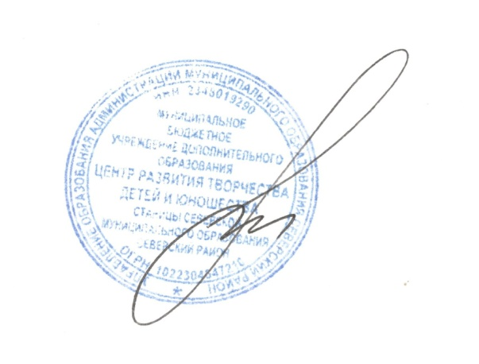

Директор Парфенюк Н.А.

